Проект на тему:
Создание станции
«Насекомые»
на экологической тропинке
«Росток»

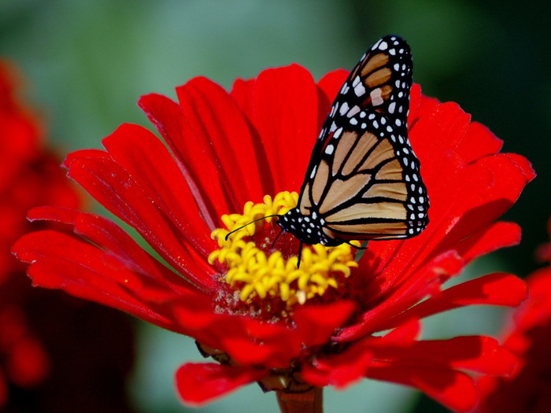

Выполнила
воспитатель первой категории МБДОУ детского сада комбинированного вида №4 г.Лебедянь
Сердобинцева Светлана Николаевна

Паспорт проекта

Вид проекта: информационный, групповой

Продолжительность проекта: долгосрочный

Участники проекта:
дети старшей логопедической группы, воспитатели, родители

Актуальность темы:
насекомые – самая многочисленная группа животных. Мы считаем, что детям всегда интересно смотреть на полет шмеля, порхание бабочки, слушать стрекотание кузнечика. Детям хочется узнать - зачем же пчела кружит над цветком, как устроен муравейник, чем питается божья коровка. Проект поможет узнать детям больше об этой группе животных и научить правильному отношению к ним.

Цель проекта:
познакомить детей с миром насекомых.

Задачи проекта:
- развивать умение обобщать насекомых по существенным признакам;
- воспитывать интерес к насекомым, желание узнать о них что-то новое;
- формировать реалистические представления о природе;
- воспитывать любознательность.

Предполагаемый результат:
Создание станции «Насекомые» на экологической тропинке «Росток» на территории детского сада.
Совершенствование уровня знаний детей о насекомых и их роли в природе.
Повышение уровня экологических знаний родителей.

Роль родителей в реализации проекта:
изготовление насекомых из различных материалов для украшения участка,
изготовление эмблемы станции,
приобретение настольно-печатных игр соответствующего содержания,
приобретение трафаретов насекомых.

Участие специалистов в реализации программы:
подбор музыкального репертуара музыкальным руководителем,
помощь логопеда в подборе пальчиковой гимнастики соответствующего содержания,
подбор физических упражнений инструктором по физической культуре.

Продукты проектной деятельности:
Поделки из бросового материала, бумаги, пластилина, соленого теста, бисера.
Альбом рисунков «Насекомые»
Коллаж «На лесной полянке»
Стенгазета «Берегите насекомых!»
Эмблема станции
Станция «Насекомые» экологической тропинки «Росток».

Формы работы по реализации проекта:

Разделы программы | Виды детской деятельности
Физическая культура | Утренняя гимнастика «Насекомые»  Бодрящая гимнастика «Жуки»
Здоровье | Пальчиковая гимнастика  - «Пчела»  - «Божьи коровки»  - «Трудолюбивая пчелка»  Зрительная гимнастика  - «Муравьи»  Дыхательное упражнение  - «Отправь пчелку в полет за нектаром»
Безопасность | Беседы:  - Осторожность на лугу  - Что делать, если ужалили пчела?
Социализация | Беседы:  - Роль человека в жизни насекомых  - Какие насекомые первыми появляются после зимы  - Муравьи – санитары леса  - Кто такая стрекоза  - Мохнатый шмель  - Трудолюбивые пчелы  - «…Совсем как огуречик»  - «Какая коровка, скажите, пока Еще никому не дала молока?»  - Живые цветы (о бабочках)  - Клоп – солдатик  Игры:  - Летает – не летает  - Четвертый лишний  - Сложи картинку  - Найди пару  - Угадай правило  - Бабочка выбирает любимый цветок  Организация выставки детских книг о природе.
Труд | Ручной труд:  - Изготовление из фантиков бабочек и украшение ими участка.  - Стрекозы в технике модульное оригами.  - Бабочки из бисера, ракушек  Труд на участке:  - Создание места для отдыха.  - Устройство клумбы и посадка цветов для привлечения бабочек и пчел.  - Благоустройство участка
Познание | Рассматривание альбома «Насекомые»  Просмотр фильма о жизни бабочек  Наблюдения:  - за бабочками,  - муравьиная тропа ,  - за клопами-солдатиками,  - за шмелями,  - за стрекозами,  - за божьими коровками,  - за кузнечиками,  - какие цветы нравятся пчелам больше всего.  НОД:  - «Кто такие насекомые»  - «Таинственный мир насекомых»  - «Насекомые и цветы созданы друг для друга»  - «Шмель»  - «Стрекоза» (интеграция природы и лепки)  - «Бабочки» (интеграция природы и конструирования из природного материала)  - «Пчелы» (интеграция природы и ручного труда)
Коммуникация | Вечер загадок о насекомых.  Сочинение сказок:  - «Лесные встречи»  - «Приключения бабочки Лили»
Художественное творчество | Изготовление коллажа «На лесной полянке».  Лепка из пластилина «Божья коровка».  Аппликация из бумаги в технике обрывания «Стрекоза».  Изготовление листовок «Не разоряйте муравейники».  Рисование насекомых в альбомах для раскрашивания.  Выпуск стенгазеты «Берегите насекомых!»  Создание эмблемы станции, нанесение условных обозначений на карту-схему экологической тропинки.
Чтение художественной литературы | К.Чуковский «Тараканище»  В.Зотов «Божья коровка», «Кузнечик»  Е.Серова «Добрый великан»  Ю.Дмитриев «Муравей – красная точка», «У меня дома пчела»  С.Баруздин «Пчела»  Е.Фейерабенд «Кузнечики»  А.Алиш «Нечкебиль»  Заучивание стихов о насекомых
Музыка | Игровое упражнение  «Гусеница»  Слушание  Н.А.Римский-Корсаков «Полет шмеля»  Этюд  «Пляска бабочек» муз Е.Тиличеевой  Пение  «Не обижайте муравья» муз. Г.Гладкова, слова «В.Степанова

Презентация проекта:
Подведение итогов, создание станции «Насекомые» на экологической тропинке «Росток». Экологическая сказка «Катя и божья коровка».

Литература:
Система экологического воспитания в ДОУ. Автор-составитель О.Ф.Горбатенко
В.Н.Волчкова, Н.В.Степанова Конспекты занятий в старшей группе детского сада. Экология.
В.Н.Волчкова, Н.В.Степанова Конспекты занятий в старшей группе детского сада. Познавательное развитие.
Л.Б.Фесюкова, О.О.Григорьева Времена года. Комплексные занятия для детей 4 – 7 лет.
А.Н.Малышева. Аппликация в детском саду.
Г.И.Долженко. 100 поделок из бумаги.
И.А.Лыкова. Изобразительная деятельность в детском саду.
С.В.Соколова. Оригами для старших дошкольников.
http://stranamasterov.ru/node/2452
http://doshvozrast.ru/konspekt/konspekt01.htm
http://www.doumarx.ru/publ/ehkologija/konspekt_zanjatija_po_ehkologii_quot_nasekomye_osenju_quot_starshaja_gruppa/3-1-0-48

.

